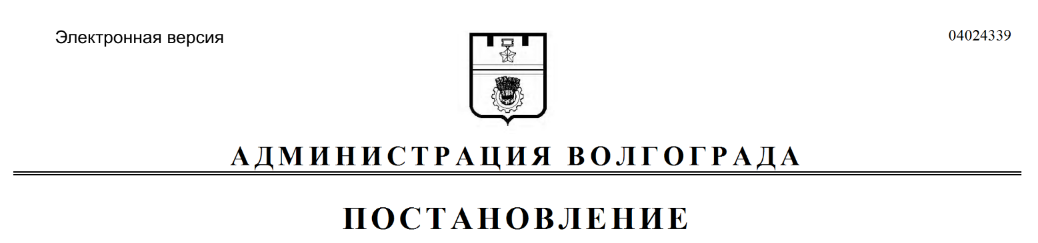
от 05.08.2019 № 870

О внесении изменений в постановление администрации Волгограда от 19 февраля 2019 г. № 180 «Об утверждении административного регламента предоставления муниципальной услуги «Выдача решений о переводе или отказе в переводе жилого помещения в нежилое помещение или нежилого помещения в жилое помещение»

В соответствии с Жилищным кодексом Российской Федерации, Федеральным законом от 27 июля 2010 г. № 210-ФЗ «Об организации предоставления государственных и муниципальных услуг», постановлением администрации Волгограда от 29 марта 2011 г. № 747 «Об утверждении Порядка разработки и утверждения административных регламентов предоставления муниципальных услуг», руководствуясь статьями 7, 39 Устава города-героя Волгограда, администрация Волгограда
ПОСТАНОВЛЯЕТ:
1. Внести в подпункт 2.6.1 раздела 2 административного регламента предоставления муниципальной услуги «Выдача решений о переводе или отказе в переводе жилого помещения в нежилое помещение или нежилого помещения в жилое помещение», утвержденного постановлением администрации Волгограда
от 19 февраля 2019 г. № 180 «Об утверждении административного регламента предоставления муниципальной услуги «Выдача решений о переводе или отказе в переводе жилого помещения в нежилое помещение или нежилого помещения в жилое помещение», следующие изменения:
1.1. Абзац пятый изложить в следующей редакции:
«протокол общего собрания собственников помещений в многоквартирном доме, содержащий решение об их согласии на перевод жилого помещения в нежилое помещение,».
1.2. После абзаца пятого дополнить абзацем следующего содержания:
«согласие каждого собственника всех помещений, примыкающих к переводимому помещению, на перевод жилого помещения в нежилое помещение.».
2. Администрациям районов Волгограда обеспечить внесение соответствующих изменений в государственную информационную систему «Региональный реестр государственных и муниципальных услуг (функций) Волгоградской области» и контроль за обновлением сведений об услугах на Едином портале государственных и муниципальных услуг (функций) (www.gosuslugi.ru), официальном портале Губернатора и Администрации Волгоградской области (www.volgograd.ru), официальном сайте администрации Волгограда в информационно-телекоммуникационной сети Интернет (www.volgadmin.ru).
3. Настоящее постановление вступает в силу со дня его официального опубликования.
4. Контроль за исполнением настоящего постановления оставляю за собой.

Глава Волгограда В.В.Лихачев

